1.7 习题



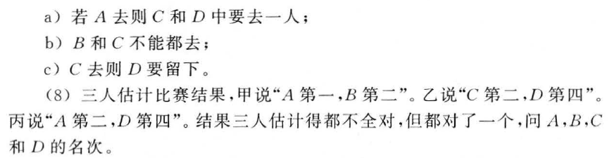

2.5习题



2.6

（屈婉玲习题5）

